HƯỚNG DẪN QUY TRÌNH (SOP)
Mã Quy trình: QT-QLCL-02
Chức năng: [CN-QLCL-02] Đảm bảo hệ thống tiêu chuẩn, đánh giá nhà cung cấp và thẩm định kỹ thuật
Phòng/Bộ phận: Phòng Quản lý Chất lượng (P-QLCL) - Cấp Quản lý

1. CÁC NGHIỆP VỤ GIAO THOA VỚI QUY TRÌNH LIÊN PHÒNG BAN
➤ Lưu ý: Hoạt động đánh giá Nhà cung cấp (SQE) cần sự phối hợp chặt chẽ với Phòng Cung ứng/Mua hàng. Việc phân tích nguyên nhân lỗi phức tạp và xử lý bảo hành (NV-QLCL-04) tuân thủ cơ chế Hội đồng MRB được quy định tại QUY TRÌNH LIÊN PHÒNG BAN SỐ 3 (Kiểm soát Chất lượng và Xử lý hàng lỗi MRB).

2. QUY TRÌNH THIẾT LẬP TIÊU CHUẨN (QA), ĐÁNH GIÁ SQE VÀ XỬ LÝ BẢO HÀNH
Nghiệp vụ liên quan:
NV-QLCL-03: Nghiệp vụ thẩm định, phê duyệt bộ tiêu chuẩn kiểm tra chất lượng và kế hoạch đánh giá nhà cung cấp định kỳ.
NV-QLCL-04: Nghiệp vụ điều phối công tác giám định nguyên nhân lỗi phức tạp và phê duyệt phương án xử lý vật tư bảo hành.

2.1. Lưu đồ thực hiện
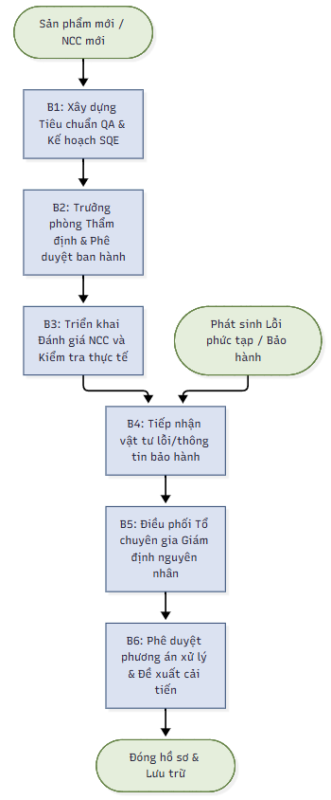

2.2. Diễn giải các bước thực hiện
Bước | Trách nhiệm | Nội dung thực hiện chi tiết | Hồ sơ / Biểu mẫu
B1 | Kỹ sư QA / SQE | Tiếp nhận bản vẽ và yêu cầu kỹ thuật từ R&D. Tiến hành soạn thảo Bộ tiêu chuẩn kiểm tra chất lượng (Dành cho IQC, IPQC, OQC). Đồng thời lập Kế hoạch đánh giá định kỳ năng lực của các Nhà cung cấp (SQE). | Dự thảo Tiêu chuẩn QA  Kế hoạch SQE
B2 | Trưởng P-QLCL | Thẩm định tính khả thi và chặt chẽ của Bộ tiêu chuẩn. Trực tiếp ký phê duyệt ban hành để làm thước đo chuẩn mực cho toàn bộ nhân sự QC hiện trường thực thi nhiệm vụ. | Bộ Tiêu chuẩn QA (Ban hành)
B3 | Trưởng P-QLCL &  Kỹ sư SQE | Chỉ đạo nhân sự SQE phối hợp với Phòng Cung ứng xuống trực tiếp nhà máy của Nhà cung cấp để đánh giá năng lực máy móc, quy trình kiểm soát chất lượng của họ. Chốt xếp loại NCC (A, B, C, D). | Báo cáo đánh giá SQE
B4 & B5 | Trưởng P-QLCL | Khi nhận được linh kiện bảo hành trả về từ Đại lý, hoặc có lỗi phức tạp trên chuyền mà QC thông thường không xử lý được: Điều phối Kỹ sư QA, R&D và Xưởng tiến hành mổ xẻ, chạy máy đo lường chuyên sâu để tìm ra Root-Cause (Lỗi do NCC, do R&D hay do Xưởng). | Biên bản giám định kỹ thuật
B6 | Trưởng P-QLCL | Căn cứ kết quả giám định, Trưởng phòng ký phê duyệt phương án xử lý cuối cùng: Yêu cầu NCC đền bù lô mới, cho phép sửa chữa (Rework) hoặc lập biên bản tiêu hủy. Đồng thời yêu cầu NCC hoặc Xưởng đưa ra hành động khắc phục phòng ngừa (CAPA). | Quyết định xử lý vật tư  Báo cáo CAPA

3. CHỈ TIÊU ĐO LƯỜNG CỦA QUY TRÌNH
1. Tỷ lệ phủ của Bộ tiêu chuẩn kiểm tra chất lượng đối với các mã linh kiện/mã xe đang sản xuất (Mục tiêu: 100% có tiêu chuẩn).
2. Tỷ lệ Nhà cung cấp đạt hạng A/B sau đánh giá định kỳ SQE (Mục tiêu: ≥ 90% NCC đạt chuẩn, loại bỏ các NCC hạng C, D).
3. Tốc độ giám định và phê duyệt phương án xử lý cho các vụ việc lỗi kỹ thuật phức tạp/Bảo hành (Mục tiêu: Hoàn thành ≤ 48 giờ làm việc).

